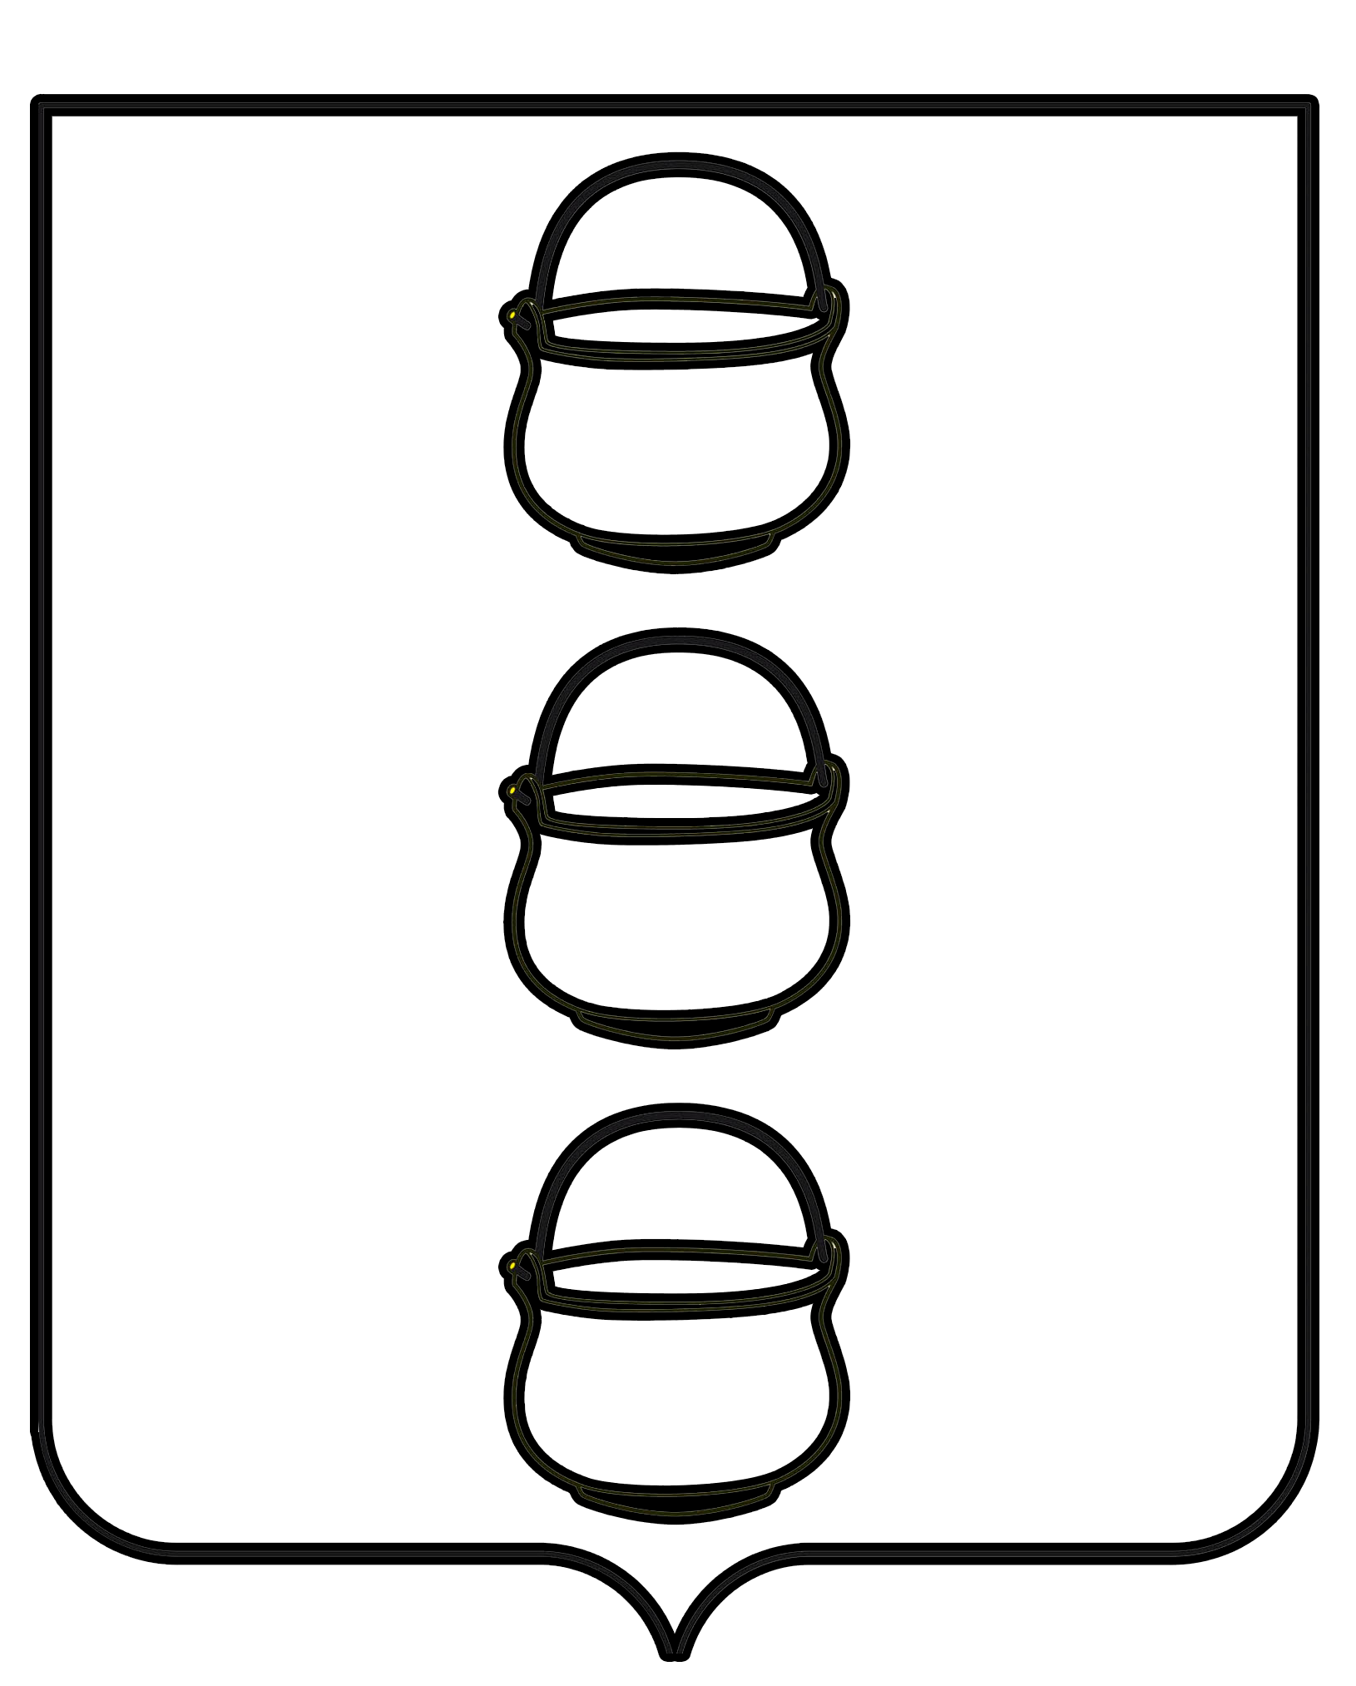

СОВЕТ ДЕПУТАТОВ
ГОРОДСКОГО ОКРУГА КОТЕЛЬНИКИ
МОСКОВСКОЙ ОБЛАСТИ
РЕШЕНИЕ
08.12.2017г. № 1/51
г. Котельники

Об утверждении «Правил землепользования
и застройки территории (части территории)
городского округа Котельники Московской области»

В целях создания условий для устойчивого развития территории городского округа Котельники Московской области, обеспечения прав и законных интересов физических и юридических лиц, в том числе правообладателей земельных участков и объектов капитального строительства, в соответствии с Градостроительным кодексом Российской Федерации, Федеральным законом от 06.10.2003 № 131-ФЗ «Об общих принципах организации местного самоуправления в Российской Федерации», Генеральным планом городского округа Котельники Московской области утвержденным решением Совета депутатов городского округа Котельники Московской области от 20.09.2017 № 9/47, решением Градостроительного совета Московской области от 10.10.2017г. №40, Уставом городского округа Котельники Московской области, Совет депутатов городского округа Котельники Московской области,

РЕШИЛ:

1. Утвердить «Правила землепользования и застройки территории (части территории) городского округа Котельники Московской области» (приложение).
2. Настоящее решение опубликовать в газете «Котельники Сегодня» и разместить на официальном сайте городского округа Котельники Московской области в сети «Интернет».
3. Настоящее решение вступает в силу с момента его официального опубликования.
4. Направить настоящее решение главе городского округа Котельники Московской области для подписания и обнародования.

Председатель Совета депутатов
городского округа А.И. Бондаренко

Глава городского округа И.В. Польникова

